Vågkraft
och tidvattenkraft

- Jag valde det här ämnet eftersom jag inte har en sådan stor koll på hur detta fungerar. Därför ville jag gärna ta reda på lite mer eftersom jag tror att det är en av dom energikällor som kommer användas mer i framtiden.

Historik

Att utvinna energi ur havet är ett relativt nytt sätt att få fram energi. Man började inte experimentera på allvar med detta förrän i slutet på 90-talet men det vidareutvecklas fortfarande i allra högsta grad. Man finner hela tiden nya sätt att ta vara på den enorma kraft som havet använder och förbrukar konstant hela tiden.
Det är i första hand i Norge, Storbritannien som man experimenterar med vågkraft och i Frankrike har man gjort försök med att använda tidvattnet som en energikälla. Försök med vågkraft har även gjorts i vårt eget land, om än i väldigt liten skala. Forskare och tekniker över hela världen försöker hela tiden komma på nya sätt att ta vara på energin men hittills har man bara kommit fram till ett fåtal sätt som man räknar som tillräckligt lönsamma.

Vågkraft

Det finns framför allt två sätt att ta vara på vågornas energi.
Det första sättet har man främst använt i Norge och kallas ”Kilrännekraftverket”. Detta har konstruerats och monterats upp på Norges östkust där vågorna på vissa ställen kan bli mycket höga. Där styrs vågorna in till vissa ställen på kusten där de enorma vågorna kastat upp på land ner i en stor damm. Därifrån rinner sedan vattnet ner igenom en turbin för att så småningom komma tillbaka ner i havet igen, mycket likt ett vanligt vattenverk.
Detta sätt är mycket effektivt men det krävs tyvärr speciella förhållanden för att framkalla dessa jättevågor. Det kan därför inte alls användas i Sverige eftersom Östersjön helt enkelt inte kan framkalla dessa förhållanden.

Det är istället det andra sättet som i viss del kan användas i Sverige. ”Bojkraftverken” kan inte mäta sig med ”Kilrännakraftverken” i fråga om energiproduktion men de är relativt billiga att producera och kan lätt ge energi till ställen som annars har svårt att få el genom till ex ledningar.
Detta kraftverk kan enkelt användas för att ge strömförsörjning till navigationsmärken runt exempelvis våra färjeleder i Sverige. Detta besparar oss från att använda andra, dyrare sätt att hålla belysningen igång.
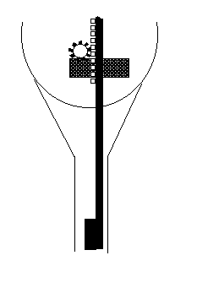

Bojen består av två delar, en flytande boj med en generator kopplat till ett kugghjul inuti, kugghjulet är i sin tur kopplad till en stång med en tyngd i botten. När vågorna gör att bojen guppar rör sig själva flytkroppen mer än kuggstången och gör därför att kugghjulet rör sig och generatorn får ström.

Boj-kraftverk

Tidvattenkraft

Som de flesta vet finns det vissa fenomen på jorden som orsakas av månens och solens dragningskraft emot jorden och jordens rotation. En av dom är tidvattnet, tidvattnet gör att havsytan stiger och sjunker med jämna mellanrum. Just här i Sverige märker vi inte utav detta så mycket eftersom tidvattenskillnaderna är så små här men på andra delar av världen är det annorlunda.
Tidvattenverk är bara i drift på ett område i hela världen och det är i området kring Frankrike och Belgien, alltså området kring den engelska kanalen där tidvattenskillnaderna kan vara flera meter varierande på vilken del av året det är.

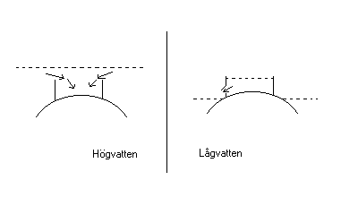
När det är högvatten fylls en stor behållare med vatten och när det sedan blir lågvatten kan behållarvattnet rinna ner igenom en turbin tillbaka ner i havet.

Slutsats

Jag kan efter att ha jobbat med det här arbetet dra slutsatsen att dessa två sätt att utvinna energi kan vara såväl miljövänliga som lönsamma. Vad jag kan se så påverkas inte naturen på något sätt av dessa utvinningar och detta är naturligtvis jättebra. Tyvärr kan jag också dra slutsatsen att utan ännu en ny metod så kan inte Sverige ta en så stor del av dessa nya sätt men jag tror att även vi i framtiden kommer använda detta.
Det var rätt svårt att hitta information om det här ämnet men de ställen jag hittade var mycket bra och jag fick dra mycket egna slutsatser.
Jag hoppas att mina barn och barnbarn kommer att skratta åt detta arbete i framtiden och säga ”Men farfar, varför använde man inte havet innan din tid?”. Det är bara att hoppas!

Källförteckning

- Läroboken
- Häftet ”energi”
- www.susning.nu

Nils Hultin ESTA1d -03

